ЛЕТОПИС OСНОВНЕ ШКОЛЕ

„ КРАЉ ПЕТАР I“

ЗА ШКОЛСКУ 2021/2022. ГОДИНУ

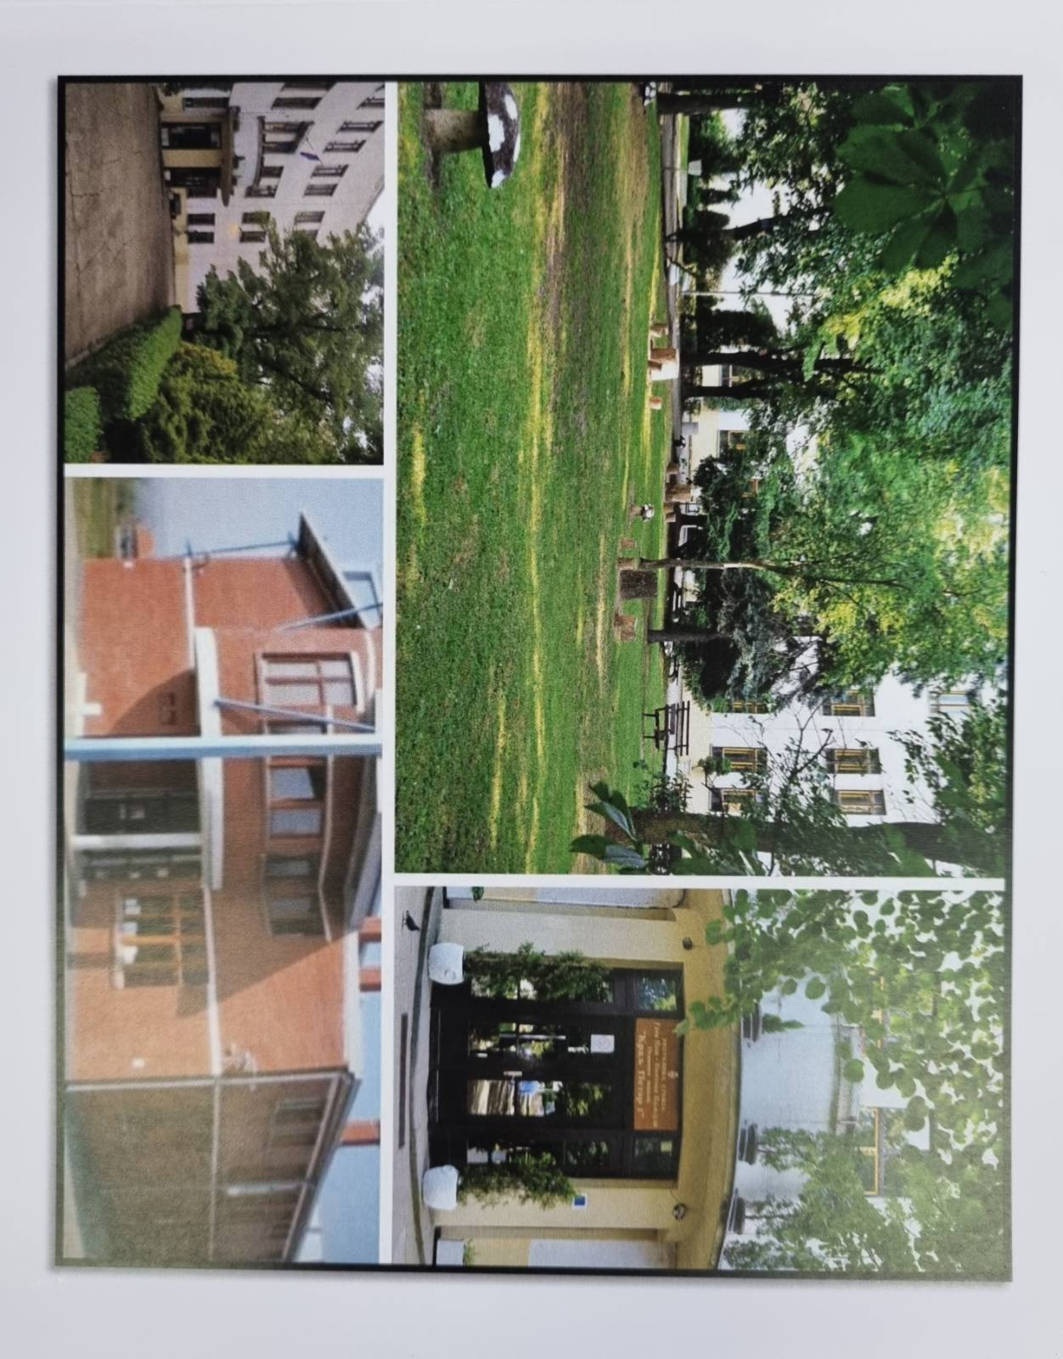

Ниш, 2022. године
САДРЖАЈ
Лична карта школе.............................................................................................................4
Реч уредника ............................................................................................................6
Летопис .......................................................................................................................................6
Историјат школе.....................................................................................................................6
Школа данас .............................................................................................................................8
Број и структура запослених у школи.......................................................................10
Програм и план културних активности у школској 2021/22. години по мессецима......................................................................................................13
Програм школског спорта и спортских активности.................................16
Ученичке организације....................................................................................................19
План рада ученичког парламента..............................................................................19
Одред извиђача „Краљ Петар I“ ..................................................................................21
Производни и други друштвено-користан рад..................................................23
Пројекти у школској 2020/21. години .............................................................24
Активности ученика и наставника по месецима у школској 2020/2021.години...............................................................................................25
Месец септембар ..................................................................................................................25
Месец октобар....................................................................................................................... 27
Месец новембар....................................................................................................................29
Месец децембар....................................................................................................................35
Месец јануар...........................................................................................................................46
Месец фебруар.......................................................................................................................47
Месец март..............................................................................................................................47
Месец април............................................................................................................................50
Месец мај..................................................................................................................................57
Месеец јун................................................................................................................................67
Најуспешнији ученици у школској2021/22..........................................................80
Ученик генерације и спортиста генерације..........................................................80
Постигнућа ученика на завршном испиту ...........................................................81

ЛИЧНА КАРТА ШКОЛЕ
Назив школе | Основна школа "Краљ Петар I"
Адреса школе | ул. Војводе Путника бр.1  Ниш
Телефони школе | 018/290 004 и 290 005
Факс школе | 018/290 005
e-mail школе | kraljpetarnis@mts.rs
Директор школе | Роберт Џунић
Мобилни телефон директора школе | 065 2900050  066 290 004
Кућни телефон директора школе | 018/241 709
Жиро рачун школе | 840-1666660-13
ПИБ | 100619525
Шифра | 8520; 8510; 8891
Власник катастарске парцеле | Ниш, Корисник, ОШ „Краљ Петар I“
Површина парцеле школе м2 | 52.078
Површина дворишта школе м2 | 46.188
Број објеката школе | 3
Површина објеката школе м2-матична школа  Површина објеката школе м2- нова школа Паси Пољана Површина објеката школе м2-стара школа Паси Пољана | 4.070  1.527  137
Број учионица | 8
Број кабинета | 21
Сала за физичко васпитање | 3
Начин грејања | централно/пећ на ложење/ТА пећи
Енергенти | лож уље/ дрва/угаљ/ел. енергија/ (градска топлана) мазут/ТНГ
Број запослених - наставно особље | 59,4658
Број запослених - ваннаставно особље | 23,51
Припремни предшколски програм - број деце (матична школа) | 32
Припремни предшколски програм - број одељења (матична школа) | 2
Припремни предшколски програм - број деце  издвојена одељења) | 7

РЕЧ УРЕДНИКА
Летопис
Летописи школе су записи које су писали учитељи и наставници. Често су настали записивањем казивања директних учесника или преко посредника. Тако су сачињени записи о настанку школа и описи историјских догађаја. Након формирања осмогодишњих основних школа после Другог светског рата наставак записа у летописима школа су обављали директори школа. Бележени су сви важни догађаји у школи. Тако су често записавани резултати на такмичењима, успех у целокупном образовно васпитном раду у средини и запис свих радника школе који су радили у одређеном времену. Као писани документи, летописи се користе као историјска и културна грађа, документаришући трагове радa и живота у једном прошлом времену. Као писани документ, летописи се користе као историјска и културна грађа, документујући трагове рада и живота у једном прошлом времену.

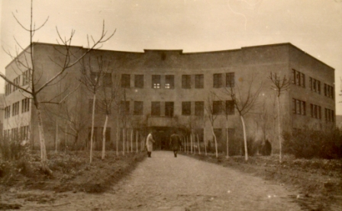
Историјат школе
Школа је почела са радом 1933. године одлуком Министарства просвете, а у време Краљевине Југославије под називом „Краљ Петар II“. Под тим именом школа ради све до 1937. године када је добила назив „Огледна основна школа Краљ Петар II“, у којој су радили најбољи методичари и педагози. Овај назив школа је носила све до ослобођења 1945. године. Какав је назив школа носила од ослобођења до 1948. године, на основу прегледане документације, није се могло установити.
Школа добија назив „Основна школа број 4“ 1948. године. Од фебруара 1952. године школа носи назив „Седма осмолетка “. Имала је 24 одељења од I до VIII, са 800 ученика, а од 21.1. 1953. године , решењем Савета за просвету градског народног одбора бр. 20720/52, одлучено је да се школа зове Осмогодишња школа „Зора социјализма“.
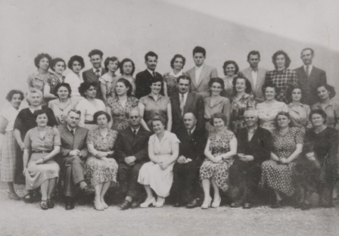
Од маја 1957. године. до 1959. године носи назив Осмогодишња школа „Моша Пијаде“. Од 1959. до 2002. године школа носи назив Основна школа „Моша Пијаде“, а од 2002. године па до данас Основна школа „Краљ Петар I“.
Слика из 1956. године
На седници Школског одбора, 23.4.1962. године, дата је сагласност за припајање четворораздене школе из Паси Пољане овој школи, а у току постојања школе долазило је и до припајања, интеграција са Основном школом „Милка Протић“ у Нишу, а у периоду од 1968. до октобра 1972.
Школске 1965/66. године у школи је било укупно 1911 ученика, формирана су 24 одељења и два комбинована у Паси Пољани. Рад се одвијао у три смене и три школске зграде: матичној, школској згради у Улици Гоце Делчева и згради у Паси Пољани. 1968. године бројно стање у Паси Пољани је: I разред - 15; II - 13; III - 13 и IV - 20 ученика. Истурено одељење у Паси Пољани реновирано је 1988/89. године, 1991/92. и 2006/07. године.
Донацијом Европске Уније и средствима Скупштине града Ниша 2001. године извршена је реконструкција школске зграде. Уређена је унутрашњост школе као и школско двориште у коме се налази парк са доста зеленила и спортским теренима. Дограђена је и балон сала.
У току школске 2001/2002. године матична школа је санирана средствима „Школа за демократију'' за замену кровног покривача, израде наставничке канцеларије и мокрог чвора, тако да су створени услови за извођење наставе.
Школске 2009/10. године почиње са радом новоизграђени објекат издвојеног одељења ОШ „Краљ Петар I“ у Паси Пољани.
Решењем број: 610-00-254/2012-7 од 17.7.2012.године школа је добила дозволу за увођење предшколског васпитања и образовања.
Увођење рачунара и савремених наставних средстава допринело је унапређењу наставе. Са почетком школске 2009/10. године отпочиње спровођење огледа двојезичне наставе у седмом разреду, на српском и енглеском језику, да би данас двојезична настава била заступљена у једном одељењу у седмом и осмом разреду.

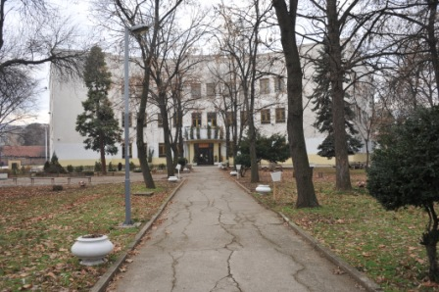
Школа данас
Основна школа „Краљ Петар I'' данас има 39 одељења од I – VIII разреда и 954 ученика. Матична школа у Нишу има 32 одељење од I – VIII разреда са 721 ученика, а школа у Паси Пољани 7 одељења од I- VIII разреда са 194 ученика. Припремни предшколски разрeди, два у мтичној школи са тридесет два детета и један у издвојеном одељењу са седам детета, а укупно тридесет деветоро деце.
У школи је запослено укупно 74 наставника и 26. ваннаставног особља (директор школе, помоћник директора, стручни сарадници (педагог, психолог), библиотекар школе и административно финансијске раднике (секретар школе, шеф рачуноводства, благајник), раднике на одржавању хигијене и домаре.
У школској 2021/22. години руководство школе чине, директор Роберт Џунић, помоћник директора Марина Стојановић и помоћник директора у Паси Пољани Нинослава Николић.
Ова школска година није текла уобичајеном динамиком због пандемије изазване корона вирусом па се ритам радног времена - организација рада школе у посебним условима одвијала кроз организацију рада према следећим моделима:
- Образовно –васпитни рад у школи кроз непосредни рад - I модел
- Образовно –васпитни рад у школи кроз непосредни рад и наставом на даљину у организацији школе - I I модел
- Настава на даљину у организацији школе - I I I модел
Модел наставе одређује Тим за праћење и координисање примене превентивних мера у раду школа , који формира Институт за јавно здравље Србије „Др Милан Јоановић Батут“, а који чине представници Министарста здраља и Института (у даљем тексту Тим за школе).
I модел - Образовно –васпитни рад у школи кроз непосредни рад
Образовно-васпитни рад организује се непосредно у простору школе.
У складу са тим за све ученике првог и другог циклуса обавезна настава, као и остали облици образовно-васпитног рада организују се према усвојеном распореду часова, за све ученике у одељењу истовремено.
Час наставе траје 45 минута.
Свако одељење (група) има своју учионицу, односно током малих одмора нема промене учионице/кабинета, осим када је то неопходно због специфичности наставних предмета и коришћења одређене опреме и наставних средстава (информатика и рачунарство, физичко и здравствено васпитање, дигитални свет).
Рад продуженог боравка (продужени боравак ради само у матичној школи):
7:00 – 14:00 (када ученици првог и другог разреда иду после подне у школу)
11:00 – 15:00 (када ученици првог и другог разреда иду пре подне у школу)
Рад припремног предшколског програма у матичној школи:
8:00 – 12:00 у преподневној смени
13:00 – 17:00 у послеподневној смени
Рад припремног предшколског програма у Паси Пољани:
8:00 – 12:00
II модел -Образовно –васпитни рад у школи кроз непосредни рад и наставом на даљину у организацији школе
За ученике првог циклуса, од првог до четвртог разреда, као и за ученике петог и шестог разреда, настава се организује свакодневно у школи кроз непосредан образовно-васпитни рад, за све ученике у одељењу истовремено.
За ученике седмог и осмог разреда настава се организује комбиновањем непосредне наставе и наставе на даљину кроз комбиновани модел (непосредно у школи и путем наставе на даљину).
Непосредни образовно-васпитни рад у школи прва група одељења остварује понедељком, средом и петком, док друга група у тим данима остварује наставу путем учења на даљину; непосредни образовно-васпитни рад у школи друга група одељења остварује уторком и четвртком, док прва група у тим данима остварује наставу путем учења на даљину. Групе (I и II) и начин остваривања образовно-васпитног рада смењују се на недељном нивоу.
Настава на даљину реализује се у реалном времену, по важећем распореду на начин да група која има наставу на даљину путем камера прати групу која има непосредну наставу.
Час наставе траје 45 минута за часове обавезне наставе, као и за остале облике образовно-васпитног рада, који се сви организују према усвојеном распореду часова.
Свако одељење (група) има своју учионицу, односно током малих одмора нема промене учионице/кабинета, осим када је то неопходно због специфичности наставних предмета и коришћења одређене опреме и наставних средстава (информатика и рачунарство, физичко и здравствено васпитање, дигитални свет).
У данима када група тј. ученици немају наставу у школи, имаће могућност праћења наставе коју ће емитовати Јавни медијски сервис Србије.
Школа ради у две смене. Ученици од првог до четвртог разреда су у једној смени, а ученици од петог до осмог разреда су у другој смени. Смене се
III модел- Настава на даљину у организацији школе
Основна школа на основу годишњег плана, школског програма и оперативних планова наставника организује и реализује образовно –васпитни рад путем наставе на даљину.
Час наставе траје 45 минута и путем наставе на даљину реализују се сви обавезни предмети и изборни програми/предмети. Школа у школској 2021/22.години користи систем учења који је користила у школоској 2020-21.години и који се покзао ефикасним, посебно водећи рчуна о ученицима који не располажу потребним материјаним ресурсима, као и начину пружања додатне подршке за ученике којима је то потребно.
Настава на даљину се реализује у реалном времену путем платформе за учење гугл -учионица.
У школи се редовно пратио број позитивних ученика на корона вирус и у односу на тај број организован је модел наставе по одељењима.

Број и структура запослених у школској 2021/22. години
Презиме и име наставника | Назив радног места
Грчић Снежана | Васпитач припремног предшколског програма
Вукић Марина | Васпитач припремног предшколског програма
Златковић Марија | Васпитач припремног предшколског програма
Гавриловић Наташа | Наставник разредне наставе у продуженом боравку
Илић Стефана | Наставник разредне наставе у продуженом боравку
Ђорђевић Гордана | Наставник разредне наставе
Ђорђевић Снежана | Наставник разредне наставе
Станојевић Дијана | Наставник разредне наставе
Златковић Валентина | Наставник разредне наставе
Милијић Данијела | Наставник разредне наставе
Станишић Невена | Наставник разредне наставе
Стојковић Љиљана | Наставник разредне наставе
Раденковић Градимир | Наставник разредне наставе
Јовановић Гордана | Наставник разредне наставе
Јовановић Дијана | Наставник разредне наставе
Митић Марија | Наставник разредне наставе
Миљковић Сузана | Наставник разредне наставе
Ристић Дејан | Наставник разредне наставе
Стефановић Иван | Наставник разредне наставе
Стефановић Татјана | Наставник разредне наставе
Стојановић Тамара | Наставник разредне наставе
Стојичић Ивана | Наставник разредне наставе
Стојковић Весна | Наставник разредне наставе
Цветановић Мирослава | Наставник разредне наставе
Цветковић Гордана | Наставник разредне наставе
Глигоријевић Миљана | Српски језик
Илић Ивана | Српски језик
Mировић Моника | Српски језик
Поповић Надежда | Српски језик
Савић Снежана | Српски језик
Младеновић Весна | Српски језик
Арсић Александра | Грађ. васпитање
Јовановић Биљана | Немачки језик
Младеновић Споменка | Немачки језик
Ранђеловић Сузана | Немачки језик  Енглески језик
Митић Јелена | Енглески језик
Николић Нинослава | Енглески језик
Поповић Габријела | Енглески језик
Тамара Милосављевић | Енглески језик
Ристић Весна | Енглески језик  Грађанско васпитање –двоје. одељење
Митић Мирјана | Математика  Информа. и рачунарство  Иформа. и рачунарство-двоје. одељење
Стоилковић Марија | Математика  Информатика и рачунарство
Стојановић Марина | Математика
Стојић Марина | Математика
РадисављевићТатјана | Математика
Коцић Јелена | Математика
Милошевић Александар | Информатика и рачунарство
Јовић Маја | Историја
Филиповић Владимир | Историја
Миљковић Марина | Историја
Манић Марина | Географија  Географија двојезично одељење
Миловановић Ивана | Географија
Милетић Марија | Географија
Ђурић Зорица | Биологија
Пљевачић Милица | Биологија
Цветковић Јелена | Биологија  Биологија двојезично одељење
Здравковић Снежана | Физика  Физика двојезично одељење
Mитровић Александар | Физика
Тасић Димитрије | Физика
Денчић Маријана | Хемија
Јовић Слађана | Хемија  Хемија двојезично одељење
Радонић Сандра | Хемија
Манојловић Душица | Музичка култура  Музичка култура двојезично одељење
Станојевић Ирена | Музичка култура
Николић Милан | Ликовна култура
Ћирић Ивана | Ликовна култура  Ликовна култура-двој. одељење
Протић Милан | Тех.ника и технологија
Радисављевић Марина | Техника и технологија
Стевановић Мирјана | Техника и технологија
Јовановић Слободан | Техника и технологија
Ђорђрвивић Игор | Физичко и здравствено васпитање
Ђорђевић Јелена | Физичко и здравствено васпитање
Ђорић Ненад | Физичко и здравствено васпитање
Цветковић Петар | Физичко и здравствено васпитање
Стаменковић Биљана | Верска настава
Јовановић Јелена | Верска настава
Ваннаставно особље (директор, стручни сарадници и остали радници)
Џунић Роберт | Директор школе
Стојановић Марина | Помоћник директора школе
Николић Нинослава | Помоћник директора школе
Васић Сузана | Стручни сарадник-педагог
Анђелковић Стефан | Стручни сарадник-педагог
Коцић Милена | Стручни сарадник-психолог
Николић Лидија | Стручни сарадник-библиотекар
Османовић Наташа | Педагошки асистент
Цветковић Лидија | Секретар школе
Несторов Валентина | Координатор финанс.послова
Ранђеловић Марија | Референт за финансијско-рачуноводствене послове
Марија Миић | Библиотекар школе
Милић Саша | Домар
Петковић Славиша | Домар
Благојевић Дејан | Чистач/домар
Анђелковић Драгана | Чистачица
Дончић Весна | Чистачица
Ђокић Мирослава | Чистачица
Ђорђевић Вукица | Чистачица
Јовановић Биљана | Чистачица
Јовановић Јадранка | Чистачица
Крстић Снежана | Чистачица
Марковић Оливера | Чистачица
Милић Љубинка | Чистачица
Панић Светлана | Чистачица
Станковић Виолета | Чистачица
Станковић Дејан | Чистач

Програм плана културних активности школе
Културне активности школе остварују се на основу плана. Културне активности обухватају: прославу Дана школе, почетка и краја школске године и завршетка основношколског образовања и васпитања, прославе школских и државних празника, приредбе, представе, изложбе, концерте, такмичења и смотре, посете установама културе, заједничке активности школе и јединице локалне самоуправе и друге активности које доприносе проширењу утицаја школе на васпитање ученика и културном развоју окружења школе.
Прославе школских и државних празника, почетка и краја школске године и завршетка основношколског образовања и васпитања за ученике организују се у школи или у договору са јединицом локалне самоуправе у установама културе.
Договорено је да у септембру нема организованих посета културним и спортским дешавањима а активности на даље зависиће од ситуације са вирусом Ковид 19.
Планиране активности по месецима из сваке области су подложне промени усред усклађивања рада са плановима и препорукама Министарства.
Септембар 2021. године
- Обележавање Светског дана писмености
- Обележавање Дана европских језика
- Читалићи
- Ћирилична калиграфија
- Обележавање Светског дана туризма
Октобар 2021. године
- Обележавање Дечије недеље
- Међуодељенско такмичење ученика петог разреда у складу са часовима обавезне физичке активнсти (рукомет) Спортска недеља
- Пројекат ”Das Bild der Anderen”
- Обележавање Светског дана здраве исхране, 16. октобар
- Октобар-месец књиге
- Ликовни конкурс ,,Железница очима деце“
- Обележавање Дана сећања за Српске жртве у другом Светском рату
- Јесењи карневал
- Обележавање Светског дана здраве хране и МОЛ дана
- Дечија недеља под слоганом ‘’Моје је право да живим срећно и здраво’’
- Посета дечијем вртићу Бајка
Новембар 2021. године

- Европски дан науке, 7. новембар
- Вукова недеља
- Дан примирја у првом Светском рату 11.11.
- Међународни дан толеранције
- Светски дан права деце, 20. новембар
- Европска недеља рециклаже отпада, радионица у оквиру пројекта Еко - школе
- Посета кући старих заната

Децембар 2021. године

- Болести зависности - Дан борбе против сиде, 1.12.
- Међународни дан волонтера, 5.12.
- Сајам књига
- Позориште - биоскоп
- Новогодишња продајна изложба
- Новогодишња приредба и активности око уређења школе
- Међународни квиз ,,Знаменити Срби''
Јануар 2022. године

- Обележавање Дана Светог Саве, 27. Јануар
- Сретење,Дан државности и уставности
- Припреме за конкурс Дечја карикатура „Мали Пјер''
- Обележавање Светског дана матерњег језика

Фебруар 2022. године
- Сретење,Дан државности и уставности
- Дан заљубљених , 14. фебруар
- Учешће на конкурсу Дечја карикатура „Мали Пјер“
- Светосавски сајам књига
- Такмичење из енглеског језика / НЕЛТА/ општински ниво
- Обилазак Храма
Март 2022. године
- Светски дан књиге, 2. март
- Активности поводом 8. марта
- Светски дан Енергетске ефикасности
- Дани ћирилице Баваниште
- Обележавање Светског дана поезије
- Симфонијски оркестар – посета
- Обележавање Светског дана воде
- Сајам књига и енглеског порцелана
- Општинска такмичења и анализа резултата
- Општинско такмичење ,,Мали Пјер“ анализа резултата

Април 2022. године
- Дан шале 1.април
- Светски дан здравља
- Ускршња изложба
- Обележавање светског дана уметности 15.април
- Окружно такмичење ,,Мали Пјер“
- Дан сећања на жртве Холокауста,геноцида и др.жртава фашизма у другом светском рату
- Дан планете земље 22.4.2022.
- Окружна такмичења и анализа резултата
- УН недеља безбедности у саобраћају
- Обилазак историјског музеја Ћеле кула
- Обележавање Светског дана књиге
- Пробно тестирање ученика осмог разреда
- Посета Симфонијском оркестру
- Смотра „ Наук није баук”
- Посета цветној и зеленој пијаци

Мај 2022. године
- Дан победе 9.5.2023. године
- Дан Европе, 9. мај
- Међународни дан физичке активности "Кретањем до здравља", 10. мај
- Међународни дан породице, 15. мај
- Литије Паси Пољана15,мај.
- Светски дан птица - радионица у оквиру пројекта Еко – школа
- Републичка такмичења
- Мај месец математике (Фестивал у Нишу)
- Републичко такмичење „Мали Пјер“
- Припреме за обележавање Дана школе припрема ликовних радова
- Припрема за дан школе
Јун 2022. године
- Дан школе, 2. јун
- Светски дан животне средине, 5. јун
- Матурски испит
- Маскенбал за крај школске године
Програм школског спорта и спортских активности
Ради развоја и практиковања здравог начина живота, развоја свести о важности сопственог здравља и безбедности, о потреби неговања и развоја физичких способности, као и превенције насиља, наркоманије, малолетничке делинквенције, школа у оквиру школског програма, реализује и програм школског спорта, којим су обухваћени сви ученици.
Школа ће у оквиру програма школског спорта, заједно са јединицом локалне самоуправе, организовати недељу школског спорта једном у току полугодишта. Програм школског спорта и спортских активности је намењен предшколцима и свим ученицима од 1. до 8. разреда. Реализоваће се у првој недељи октобра и у последњој недељи у мају месецу.
Недеља школског спорта обухватиће такмичења свих ученика у спортским дисциплинама прилагођеним узрасту и могућностима ученика.
Добре навике стичу се у најмлађем узрасту, а деца, осим физичке активности, бавећи се спортом, науче да вреднују тимски рад, поштовање, фер-плеј.
Обавезне физичке активности део су наставног плана и програма за ученике петог и шестог разреда и одржаваће се током школске године. Активности ће бити распоређене у три циклуса. За сваки циклус планирано је да се са ученицима изведу пешачке туре са орјентирингом и активностима у природи, посети базен и организују спортска такмичења како у индивидуалним тако и у колективним спортовима.
Циљ промовисања спорта у школама у виду недеље школског спорта је здравији живот, обука и припрема деце како да се понашају на спортским теренима, како да навијају, развијају такмичарски дух и фер плеј.

Динамика реализације
Прво полугодиште :
Све планиране активности нарочито колективних спортова,усклађиваће се према прописаном програму , актуелној епидемиолошкој ситуацији и препорукама Министарства (видети напомену).
- Спортске активности - прва недеља октобра (дечја недеља)
- Јесењи крос за ученике од петог до осмог разреда – месец октобар 2021.
- године.
- Обавезна физичка активност за ученике петог и шестог разреда – месец новембар 2021. године до краја првог циклуса.
- Међуодељенски турнир у одбојци за ученике седмог разреда – месец
децембар 2021. године.
- Међуодељенски турнир у малом фудбалу за ученике осмог разреда – месец
децембар 2021. године.
Друго полугодиште:
Све планиране активности нарочито колективних спортова,усклађиваће се према прописаном програму , актуелној епидемиолошкој ситуацији и препорукама Министарства (видети напомену).
- Спортске активности - последња недеља маја (дан школе)
- Обавезна физичка активност за ученике петог и шестог разреда – месец
фебруар 2022. године, до краја другог циклуса
- Међуодељенски турнир у кошарци за ученике шестог разреда – месец април 2022. године
- Међуодељенски турнир између две ватре за ученике петог и шестог разреда – месец април 2022. године
- Међуодељењски турнир у рукомету за ученике петог разреда – месец мај 2022. године
- Обавезна физичка активност за ученике петог и шестог разреда – месец мај 2022. године, до краја трећег циклуса
- Међуодељенски турнир у малом фудбалу за ученике осмог разреда – месец
- мај 2022. године
- Пролећни крос за ученике од петог до осмог разреда – месец мај 2022. године
Ученичке организације
У школи постоји Ученички парламент чији се представници бирају коришћењем демократске процедуре. У одељењима седмог и осмог разреда бирају се по два ученика који чине чланове Ученичког парламента. Организација и рад Ученичког парламента усклађена је са Законом о основама система и Конвенцијом о правима детета.
План рада ученичког парламента 2021/2022. године
Септембар 2021. године
- Избор представника одељења седмог и осмог разреда
- Конституисање Ученичког парламента
- Избор руководства Ученичког парламента
- Упознавање чланова Парламента са законским оквиром деловања парламента, са правима и дужностима чланова; упознавање са нормативним актима школе (Статут; Програм рада школе); Законом о основама система (део који се односи на ученике); Правилником о понашању ученика; Пословником о раду парламента и сл.
- Израда и усвајање Програма рада Ученичког парламента у овој школској години

Октобар 2021. године
- Међународни дан старијих особа, 1.октобар, међугенерацијска
пријатељства
- Дечја недеља, октобар
- Светски дан здраве хране, 16. октобар

Новембар 2021. године
- Европски дан науке, 7. новембар
- Дан просветних радника, 8. новембар
- Међународни дан толеранције, 16. новембар
- Светски дан права деце, 20. новембар
- Међународни хуманитарни дан, 23. новембар

Децембар 2021. године
- Болести зависности - Дан борбе против сиде,
1. децембар
- Међународни дан волонтера, 5. децембар
- Светски дан људских права, 10. децембар
- Међународни дан УНИЦЕФ-а, 11. децембар
- Новогодишња журка

Јануар 2022. године
- Обележавање Дана Светог Саве, 27. јануар
- Национални дан без дуванског дима, 31. јануар

Фебруар 2022. године
- Дан заљубљених , 14. фебруар
- Дан уставности, 15 и 16. фебруар
- Међународни дан матерњег језика, 21. фебруар

Март 2022 .године
- Светски дан књиге, 2. Март
- Међународни дан жена, 8. март
- Светски дан среће, 20. март
- Обележавање Светског дана воде, 22. март

Април 2022. године
- Дан шале, 1. април
- Светски дан здравља – 7. април
- Светски дан Рома, 8. април
- Дана планете Земље, 22. април
- УН недеља безбедности у саобраћају

Мај 2022. године
- Дан Европе, 9. мај
- Светски дан за културну разноликост за дијалог и развој, 21. мај
- Избор ученика генерације
- Другарско вече
- Међународни дан физичке активности "Кретањем до здравља", 10. мај
- Међународни дан породице, 15. мај

Јун 2022. године
- Дан школе, 2. јун
- Светски дан животне средине, 5. јун

Током целе године
- Сарадња са Младим амбасадорима културе, НВО ‘’Вега’’, Националном организацијом наставника грађанског васпитања ‘’Залет‘’, Federation of UNESCO clubs of Serbia
- Чланови Парламента као вршњачки едукатори – преношење искустава у своје одељење; покретање акција на нивоу одељења
- Културно-забавни живот ученика – осмишљавање активности
- Сарадња са управом школе; понашање ученика; испуњавање обавеза ученика
- Предлози за осавремењивање наставе

Одред извиђача Краљ Петар I
Ученичка организација са дугом традицијом у нашој школи је одред извиђача Краљ Петар I. Одред окупља ученике млађих и старијих разреда школе. Задужени наставник за млађе разреде је Иван Стефановић, за старије Зорица Ђурић. План рада одреда извиђача саставни је део Годишњег плана рада школе.

Производни и други друштвено-користан рад
Производни и други друштвено-користан рад као област васпитно-образовног
програма школе обухвата посебне радно производне и друштвене активности, које
обављају ученици, чиме доприносе побољшању и унапређењу услова живота и развоја своје школе и средине.
Циљ организовања производног и друштвено корисног рада у школи је да путем
непосредног, практичног учешћа ученика у одржавању, побољшању и стварању
повољнијих услова за рад у школи и средини у којој живе, као и учешћа у
производном раду, допринесе изграђивању културе рада и одговорности према раду.
Задаци оваквог рада су да се код ученика развију навике да стално и рационално
обављају различите послове ради задовољавања личних потреба, да развијају
стваралачки однос према раду, одржавања и естетског уређивања школске и
природне средине, да учествују у сакупљачким и акцијама солидарности, практично
упознају разноврсне облике производног и друштвено корисног рада.
У реализацији производног и другог друштвено-корисног рада учествују сви ученици и предшколци школе са конкретним задацима у зависности од узраста.
Активности | Носиоци активности | Време реализације
Чување и неговање зеленила у просторијама школе | Наставници биологије | Континуирано током године
Уређење ботаничке баште | Координатор пројекта | Континуирано током године
Уређење еко-кутка | Координатори пројекта | Континуирано током године
Пролећно уређење школског дворишта | Тим за уређење и одељењске старешине | Април 2022.
Уређење учионица | Одељењске старешине | Септембар, децембар, март
Локалне еколошке акције: прикупљање старго папира, електронског отпада, ПЕТ амбалаже | Наставници техничког образовања, одељењске старешине | Континуирано током године
Радионице и изложбе од рециклираног материјала (честитке, украси, поклони...) | Наставници ликовне културе, наставници разедне наставе | Континуирано током године
Продужетак обавезе редара | Наставници и одељењске старешине | Континуирано током године
Писање рада/састава и излагање у одељењу на тему у вези са повредом обавезе | Наставници и одељењске старешине | Континуирано током године
Брига о простору у коме ученици бораве (нпр. уређивање учионице, библиотеке, продуженог боравка, трпезарије, свечане сале; помоћ у размештању клупа, одржавању простора и др.) | Наставници и одељењске старешине | Континуирано током године
Помоћ у продуженом боравку (нпр. у изради домаћих задатака, у организовању слободних активности, у уређењу простора у боравку и др.) | Наставници разредне наставе и наставници у продуженом боравку | Континуирано током године
Помоћ наставнику (нпр. ученицима којима је потребна подршка и помоћ у учењу и др.); | Наставници и одељењске старешине | Континуирано током године
Помоћ дежурном наставнику за време одмора | Наставници и одељењске старешине | Континуирано током године
Помоћ стручном сараднику (нпр. у припреми радионице, остваривању радионице, припреми предавања/материјала за остваривање предавања – нпр. дељење материјала, техничка подршка приликом презентације, предавања, радионице и др.) | Стручни сарадници и одељењске старешине | Континуирано током године
Помоћ у обављању административних послова (нпр. ковертирање, прекуцавање текстова и др.) | Секретар, стручни сарадници, рачуноводство и одељењски старешина | Континуирано током године
Организовање посебне хуманитарне акције | Наставници и одељењске старешине | Континуирано током године
Помоћ домару у радионици (нпр. поправка) и упознавање са заштитом на раду у установи и друга помоћ домару (нпр. уређење парка и простора око школе – чишћење снега, лишћа, окопавање цвећа, фарбање ограда, клупа, одржавање спортских терена и др.) | Помоћно-техничко особље и одељењски старешина | Континуирано током године
Помоћ наставницима у припреми материјала за организацију ваннаставних активности (секције и сл.); | Наставници и одељењске старешине | Континуирано током године
Учествовање у организовању/промоцији спортских, музичких, културних и других активности у школи у сарадњи са наставником | Наставници физичког васпитања, музичке културе, наставници разредне наставе и одељењске старешине | Континуирано током године
Израда флајера, стрипова, видео клипова и др. о небезбедном коришћењу средстава или небезбедном понашању и др. | Наставници и одељењске старешине | Континуирано током године

ПРОЈЕКТИ У ШОЛСКОЈ 2021/22. ГОДИНИ

Међушколскиобразовно-васпитнипројекат „ЧИТАЛИЋИ 2022.”
Кратак опис
Ученици имају током школске године следеће активности: Вођење читалачког дневника; тестирање разумевања прочитаног, израда дигиталних материјала, дебатни клубови, пројектна настава.
Снежана Савић (координатор), Ивана Ћирић, Гордана Јовановић, Дијана Јовановић, Невена Станишић.
Добродошли у нашу е башту
Кратак опис
Посета члнова пројектног тима партнерске школе из Македоније у циљу провере савладаности примера пројектне наставе научене на мобилности.
Чланови тима који су учествовали у мобилности и заинтересовани чланови колектива.

Е твиннинг Добродошли у нашу е башту- наставак
Кратак опис
Онлајн размена искустава са наставницима из света на пројекту везаном за еколошку, едукативну електронску башту.
Чланови тима који су учествовали у мобилности и заинтересовани чланови колектива.

Вукова недеља
Кратак опис
Пројекат ће обухватити низ активности везане за живот и дело Вука Караџића, разне обичаје и предмете из 19. и 20. века и посету културолошким знаменитостима у Нишу.
Марија Митић – носилац пројекта, учитељи и васпитачи.

Еко школе у Србији
Пројекат ће обухватити низ активности везаних за заштиту животне средине и штедње енергије.
Директор школе, више наставника разредне и предметне наставе, ненаставно особље.

АКТИВНОСТИ УЧЕНИКА И НАСТАВНИКА У ШКОЛСКОЈ 2020/21. ГОДИНИ

СЕПТЕМБАР 2021. ГОДИНЕ

Полазак ученика у први разред

Добродошлицу будућим првацима и предшколцима пожелели су старији другари забавним програмом са жељом да им први дан у школи протекне у игри и весељу. Школа „Краљ Петар I“ им је широм отворила своја врата, срећна јер прима нову генерацију ђака првака и као што би један песник казао „Добродошли сви прваци, постали сте сада ђаци!“

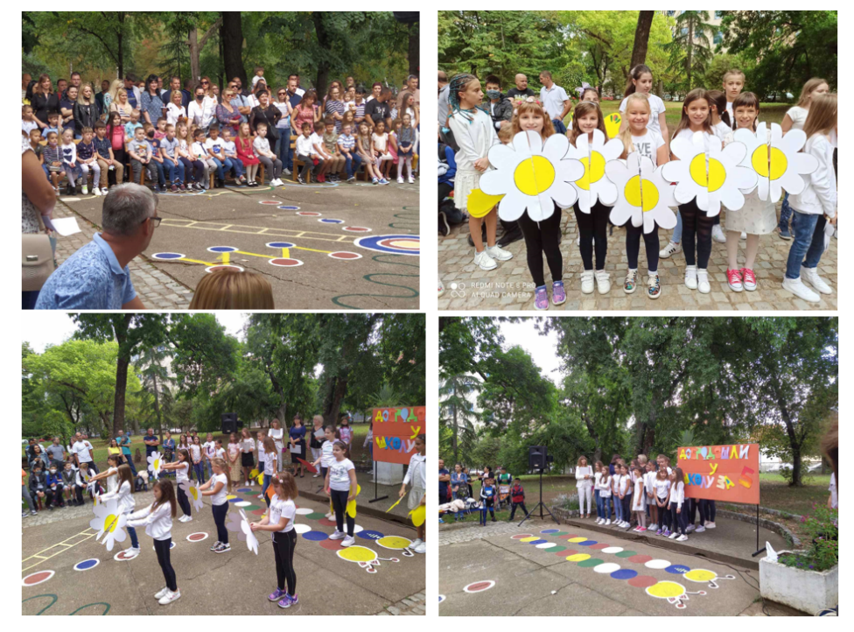

Уређење школског дворишта
На самом почетку школске године, колеге су се организовале и средили смо школско двориште. Исцртали смо нове полигоне, школице за играње и припремили се за нове генерације.

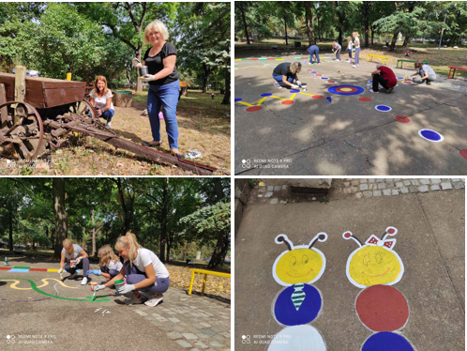

ОКТОБАР 2021. ГОДИНЕ

Библиотекарска радионица поводом обележавања Дечије недеље

Месец октобар почиње, већ традиционално, низом активности посвећеним ученицима кроз обележавање „Дечје недеље“. И ове године је са млађим ученицима рађна радионица кроз коју је представљена земља Кина. Ученици су кроз интерактивну представу стекли нека сазнања о кинеској култури. У представи је читано писмо које шаљу кинеска деца нашим ученицима и причају о култури своје земље. Током радионице ученици су научили су да певају нродну дечију песму на кинеском, а потом имали задаатак да на већ припремљеним листићима напишу нешто о својој земљи. Велики утисак су оставили наши малишани који с врло радо учествовали у радионици.

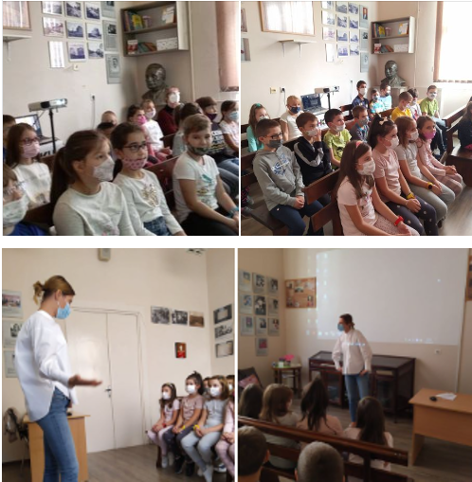
Светски дан здраве хране
У оквиру пројекта Еко - школе ученици седмог разреда основне школе "Краљ Петар И" - Ниш су на часу биологије са наставницом Зорицом и ученици шестог разреда на одељењском часу обележили Дан јабука. Радови су били јако шаролики и интересантни.

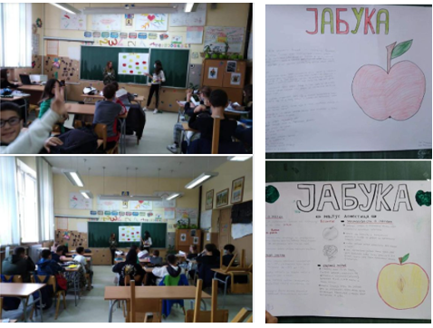
НОВЕМБАР 2021. ГОДИНЕ

Млади предузетници
Предузетничка секција и секција Е-башта данас су удружиле снаге. Наши ђаци су учили како да направе здраве креме, од природних састојака. Међу састојцима су се нашле и биљке из наше баште, попут жалфије, лаванде и рузмарина. Школа је мирисала на пољско цвеће.
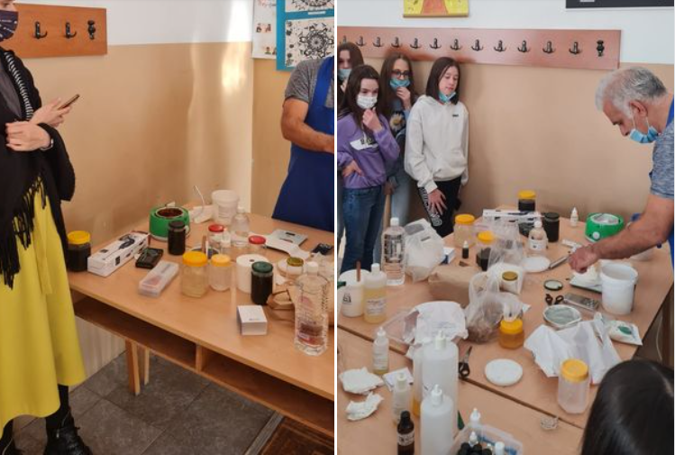
Библиотекарска радионица

У току месецa новембра кроз библиотеку су са ученицима V, VI и VII разреда рађене радионице на тему „Стрип“. Ученици су на основу својих идеја и договора у паровма стварали јединствене приче. Теме су биле произвољне и углавном везане за машту ученика. Неки од наслова су били „Девети живот Мачка“ , „Ајфон истраживач“, „Спаси планету“...

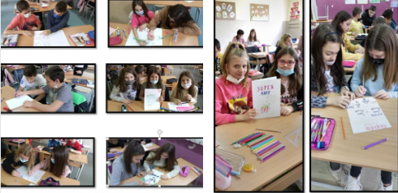
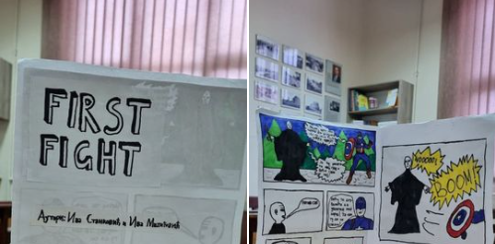

Свет је створен за тебе, чувај га!
Учећи о важности природе за човека, а са друге стране човека као бићa које је створено да природу чува и о њој брине , ученици III разреда су на часу верске наставе засадили дрво бора у дворишту школе. Задатак је да ученици брину о њему, заливају га, и на тај начин развијају одговорност и љубав према природи.

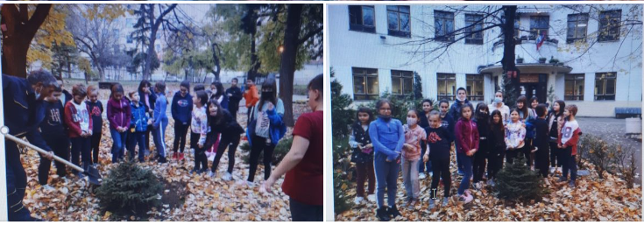

Ћирилична калиграфија

Ученици одељења V/3, V/1,VI/1 и VI/3 су поводом Вукове недеље на часовима Ћириличне калиграфије исписивали текстове пословица и писали иницијале и слова.
Наставници који воде предмет Ћирилична калиграфија су Снежана Савић наставник српског језика и Ивана Ћирић наставник ликовне културе.

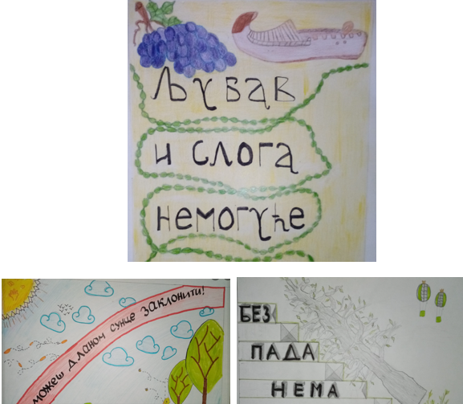

Енглески кутак
Ово су неке од активности које су уценици одељења 6/2 имали у оквиру слободних наставних активности Енглески кутак. Цело одељење се пријавило за ову слободну наставну активност и досадашњи утисци су веома позитивни. Уценици активно учествују у раду, истражују и приказују резултате својих истраживања.

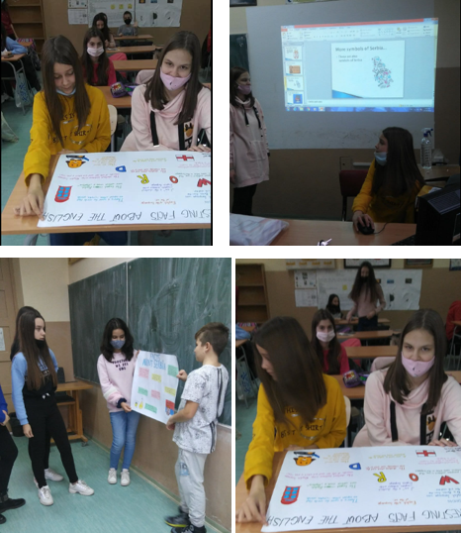

Час физике
Ученици двојезичног одељења VIII-4 су имали интересантан угледни час из физике, из области Оптика. Приказали су своје практичне радове и презентације на тему Оптичка сочива - геометријска конструкција ликова. Преламање светлости кроз призму и сочива демонстрирали су у Летњој учионици.

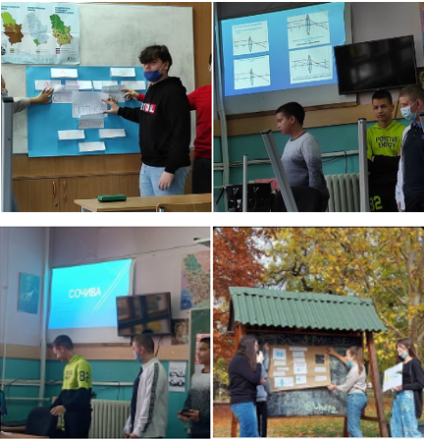

Подршка библиотеке у учењу

Поред месечних радионица које се организују на одабране актуалне теме, у пријатном амбијнту дела библиотеке, ученици могу несметано да уче. Ученице шестог разреда су искористиле простор библиотеке и обновили градиво као припрему за предстојећи тест. Коа продукт рада настао је и пано на одговарајућу област.

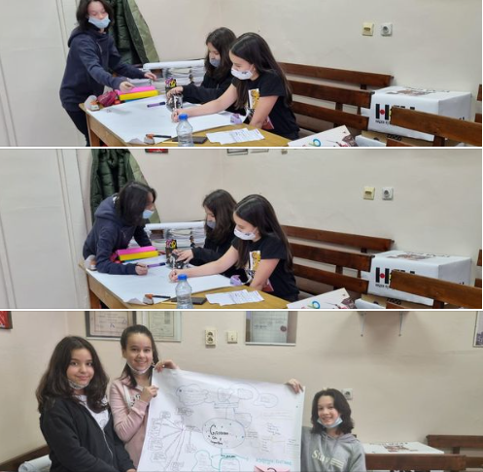

ДЕЦЕМБАР 2021. ГОДИНЕ

Децембар месец посвећен је радостима украшавања школског простора због предстојећих новогодишњих празника у којем учествују сви ученици. Различити радови оживљавају и увесељавају све просторије у школи.

Новогодишње уређење учионице
У сусрет празницима! Ученици V-1, V-3 и V-4, су својом креативношћу улепсали школске просторије. Ученици су уживали у новогодишњим чаролијама и били врло мотивисани у раду што се испољило кроз њихову креативност.
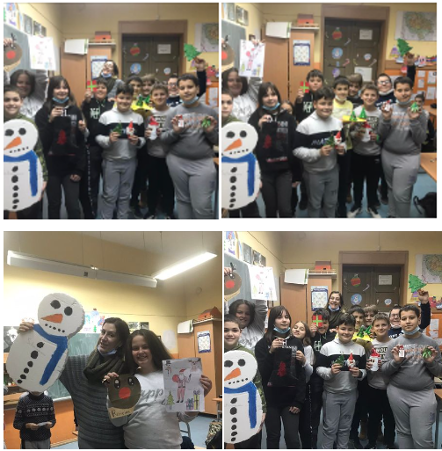

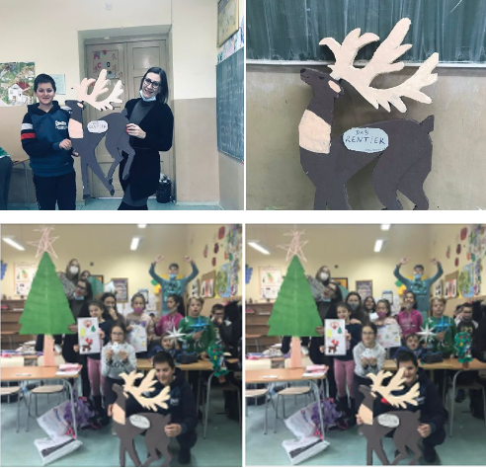

Новогодишње уређење
Ученици издвојеног одељења у Паси Пољани oд V до VIII разреда правили су украсе за своју школу. Представљамо вам неке од њихових радова. Радови су били другачијих димензија.

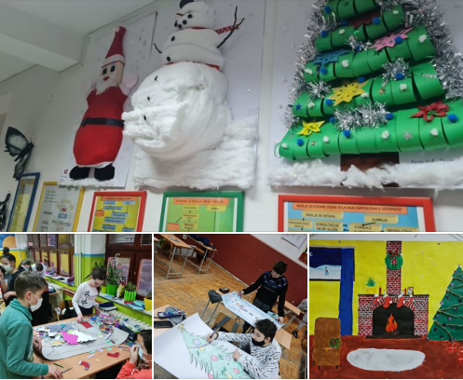
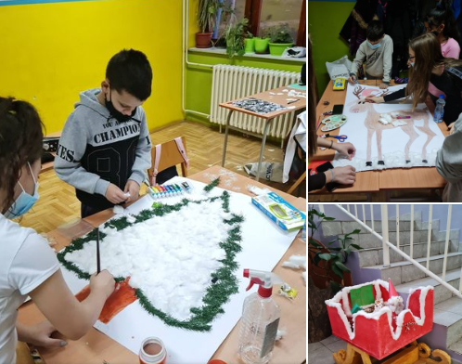
Новогодишње уређење млађих разреда
Ученици IV/2 разреда су на часовима ликовне културе започели израду новогодишњих венчића и свећњака и са наставницом Јеленом Јовановић и учитељицом Татјаном Стефановић учествовали у украшавању школског простора и стварању новогодишње бајке.

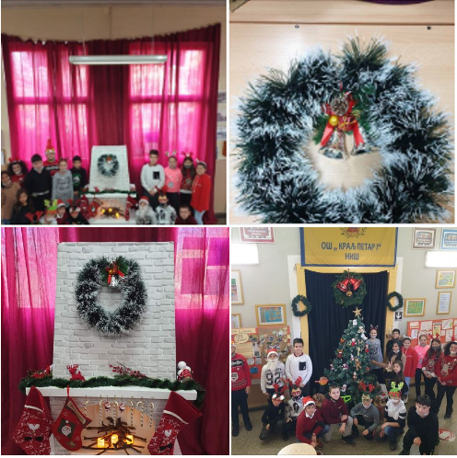

Хуманитарна новогодишња акција

Ђаци одељења VII-5 из издвојеног одељења у Паси Ппољани, направили су пакетиће у оквиру хуманитарне акције наше школе.

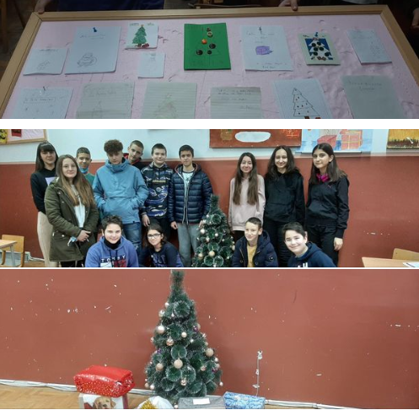

Новогодишње електронске честитке

Ученици петог разреда су у оквиру лекције из ликовне културе Савремена средства за цртање користили рачунарске програме и на тај начин креирали новогодишње честитке.

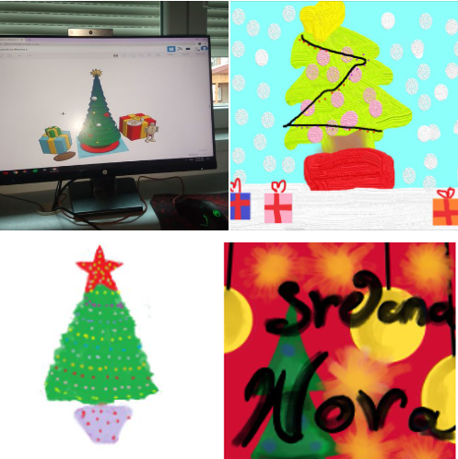

Зимски колаж
Ученици од петог до осмог разреда били су врло вредни и креативни па су на часовима ликовне културе израђивали заједничке зимске колаже, штампали графике - честитке са мотивима јелки, дизајнирали капе и рукавице, све у духу новогодишњих празника.

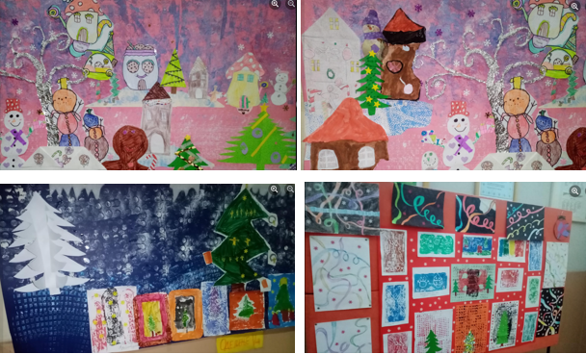

Новогодишња радионица библиотекарске секције

Чланови библиотекарске секције су у децембру месецу имали Новогодишњу радионицу. Том приликом су ученици од V до VIII разреда својом креативношћу украсили пано испред библиотеке. Правили су одабир новогодишњих песама и порука које су записивали на папире а потом их естетски уредили. Два организована термина посвећена овој радионици протекла су весело у духу предстојећих празника.

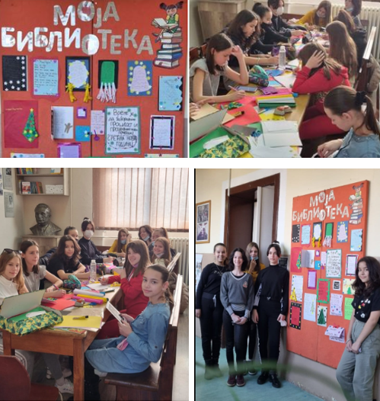

Угледни час у двојезичном одељењу

У двојезичном одељењу осмог разреда одржан је угледни час на енглеском језику на тему ,, Електрични потенцијал и напон. Рад у електричном пољу". Ученици су веома успешно приказали припремљене радове, презентације, паное и пројектни задатак из електростатике! На часу је објашњено електрично пражњење у атмосфери и принцип рада громобрана, као и експерименти Бенџамина Френклина.

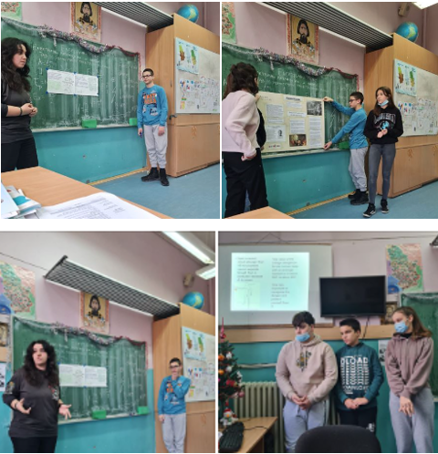

Посета Народној дечијој библиотеци „Стеван Сремац“

Заинтересовани ученици млађих разреду су са библиотекаром школе и учитељицом дана 21.12.2021. године посетили дечију народну библиотеку „Стеван Сремац“ и дружили се са нашим познатим писцем Милошем Петковићем, аутором драмских текстова, стрип-сценаристом и предавачем у школама креативног писања. Ученици су уживали у презентацији Петковићеве књиге "Бајка о Ноћурку и Даници" и чаробном свету вила, патуљака и другим митским бићима. Писац је оставио велики позитиван утисак на ученике.

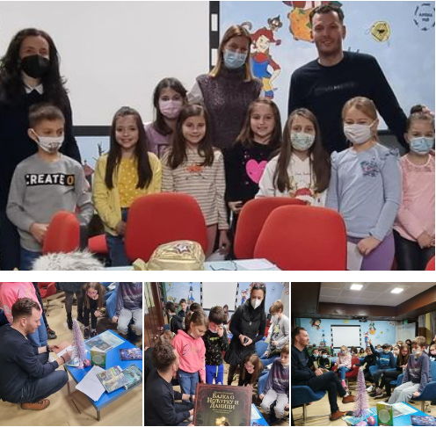

Новогодишње честотке двојезичног одељења

Ученици двојезичног одељења су на креативан начин једни другима честитали Новогодишње празнике. Правили су креативне честитке које су писали тајном пријатељу на радионици у оквиру предмета грађанско васпитање.

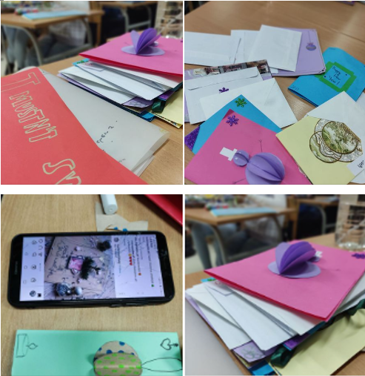

ЈАНУАР 2022. ГОДИНЕ

Прослава Светог Саве

У јануару месецу прослављена је школска слава Свети Сава. Ученици и наставници су се потрудили и уредили школу разним паноима и реквизитима које су израђивали. Ученици су обишли са вероучитељицама цркву у близини школе и присуствовали литургији. У школи је организована и прослава у славу Светог Саве.

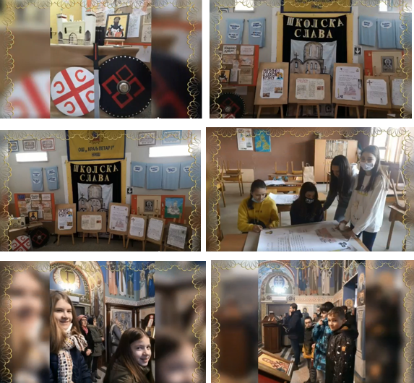

ФЕБРУАР 2022. ГОДИНЕ

Изложба уџбеника
У школском музеју, библиотекар школе, изложила је уџбенике разних издавачких кућа како би наставно особље имало увид у избор и потврђивање уџбеника за рад у наредној школској години.

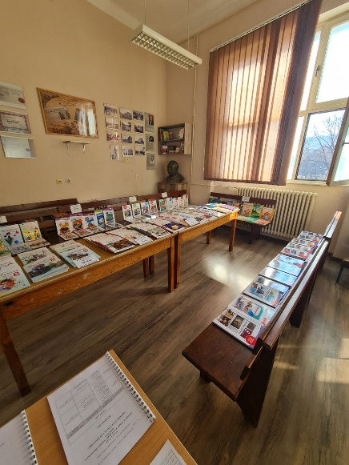

МАРТ 2022. ГОДИНЕ

Посета Светосавског дома
Ученици наше школе су са вероучитељицом Јеленом посетили Светосавски дом и промоцију Суперкњиге. Упознали су главног јунака цртаног филма- Гизма и дивно се провели.

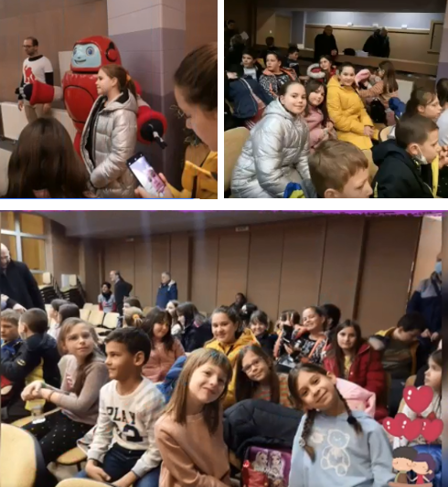
Еко школа

У оквиру пројекта Еко - школе, у основној школи "Краљ петар И" - Ниш, ученици одељења VII /3 су са наставницом биологије обележили 5.март Дан енергетске ефикасности, где су указали на важност употребе обновљивих извора и штедњи енергије.

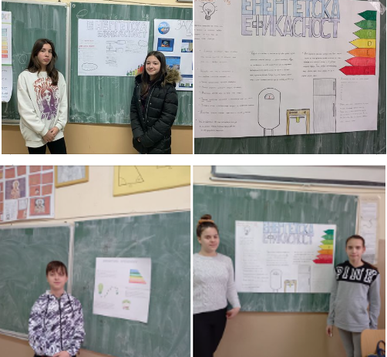

Огледни час - Кнегињина вечера

Данас су у истуреном одељењу у Паси Пољани, у оквиру утврђивања градива наставне јединице "Турци Османлије и Моравска Србија", ученици одељења VI-5 и предметни наставник Владимир Филиповић, реализовали огледни час - Кнегињина вечера. Први део часа изведен је у форми школске представе, а након ње у рад су се укључили и остали ученици одговарајући на постављена питања и вршећи анализу представе, односно садржаја. Часу су присуствовале наставнице географије и енглеског језика, Марија Милетић и Нина Николић.

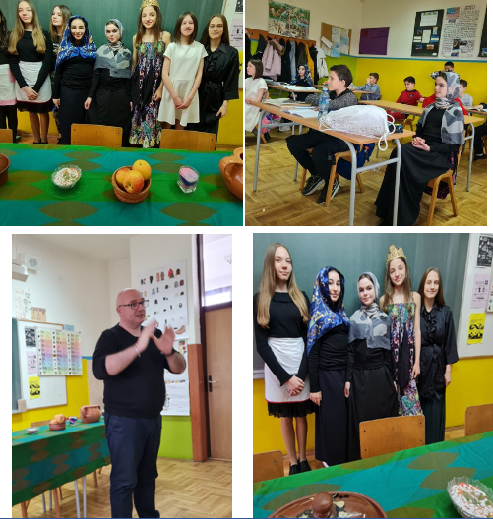

АПРИЛ 2022. ГОДИНЕ

Наша Е – башта

Данас нас је лепо време измамило у нашу Е башту. Ученици издвојеног одељења у Паси Пољани садили су лековито и зачинско биље и уређивали простор дворишта око школе. Радујемо се оваквим акцијама и једва чекамо да поновимо!

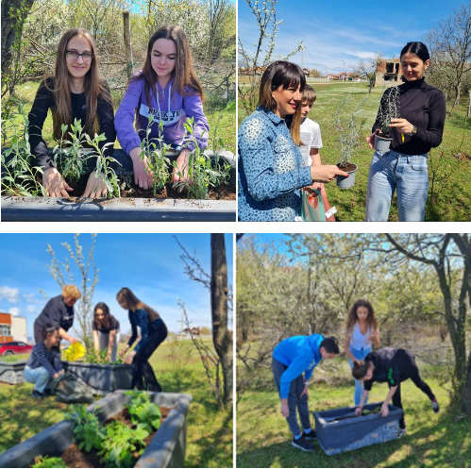

Успешни такмичари

Поносни смо на наше ђаке који су, током викенда, на такмичењима остварили лепе резултате. СПИСАК ЈЕ ДУГАЧАК, ТО НАС ПОСЕБНО РАДУЈЕ.
Овом приликом бисмо похвалили:
-Сару Живић VIII-5, за освојено 3. место на Окружном такмичењу из историје и пласман на Републичко такмичење;
-Михаила Милића VI-1, за учешће и похвалу на Републичком такмичењу из физике;
-Ану Мојасевић, освојено 2. место на Окружном такмичењу из хемије и пласман на Републичко такмичење из технике и технологије и 2. место на Окружном такмичењу из српског језика;
- Миленковић Михајла V-5, за освојено 1. место на Општинском такмичењу из биологије и пласман на Окружно такмичење;
-Симоновић Анђелију V-1, за освојено 3. место на Општинском такмичењу из биологије и пласман на Окружно такмичење;
-Станковић Мију V-1, за освојено 3. место на Општинском такмичењу из биологије и пласман на Окружно такмичење;
-Савовић Лану V-1, за освојено 3. место на Општинском такмичењу из биологије и пласман на Окружно такмичење;
-Благојевић Наталију V-4, за освојено 3. место на Општинском такмичењу из биологије и пласман на Окружно такмичење;
-Здравковић Илију VII-1, за освојено 1. место на Општинском такмичењу из биологије и пласман на Окружно такмичење;
-Манојловић Матију VII-2, за освојено 2. место на Општинском такмичењу из биологије и пласман на Окружно такмичење;
-Саздов Мињу VII-2, за освојено 3. место на Општинском такмичењу из биологије и пласман на Окружно такмичење;
-Анђелију Николић, ученицу двојезичног одељења VIII-4, за освојено 2. место на Окружном такмичењу из енглеског језика и пласман на Републичко такмичење;
-Магдалену Жугић, ученицу двојезичног одељења VIII-4, за освојено 2. место на Окружном такмичењу из енглеског језика и пласман на Републичко такмичење;
-Анђелију Тошић, ученицу двојезичног одељења VIII-4, за освојено 3. место на Окружном такмичењу из енглеског језика и пласман на Републичко такмичење;
-Ану Величковић IV-4, за освојених шест медаља на Међународном пливачком митингу.
Читалићи млађи разреди

Ученици II и IV разреда израдили су читалачке дневнике и том приликом се припремили за оредстојеће такмичење у Алексинцу. Ученици су од октобра школске године почели са израдом дневника.

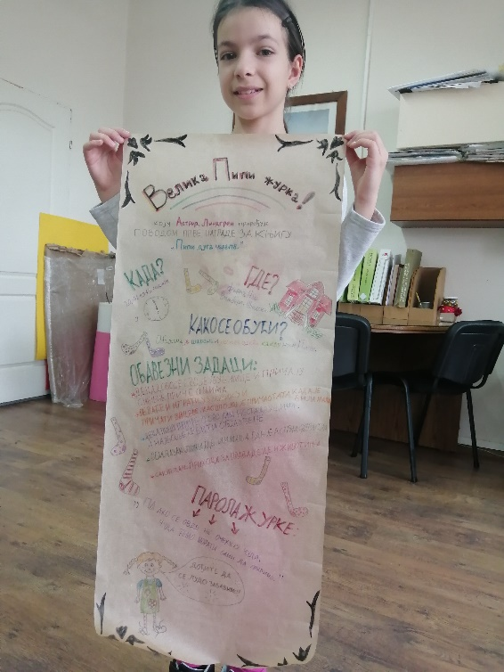
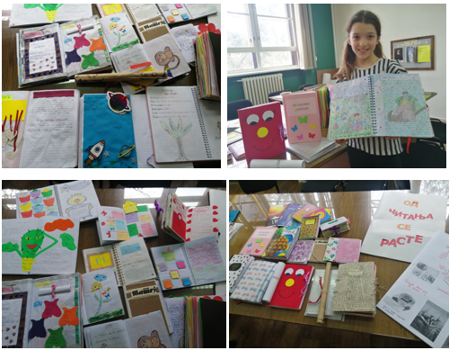
Лазарева субота
Наши вредни ученици прославили су Лазареву суботу на најлепши начин. Неки су учествовали у приредби, неки добијали награде за рад и на крају смо сви учествовали у богослужењу.

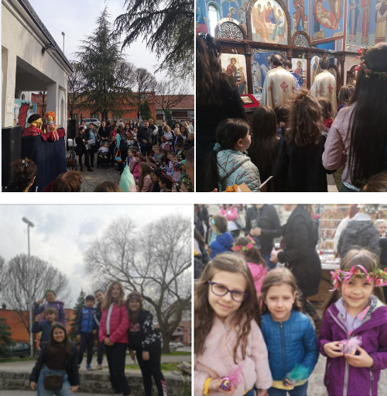

Ускршње уређење школе
Ученици су на часовима грађанског васпитања учитељице Тање и верске наставе активно учествовали у уређењу простора у сусрет Ускрсу.

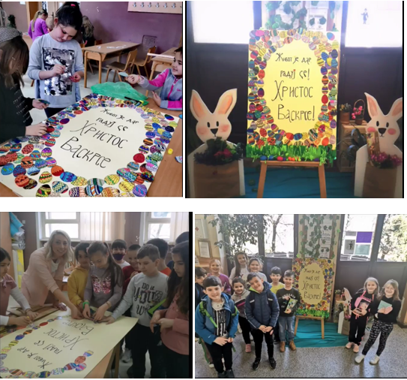

У сусрет најрадоснијем празнику-Ускрсу

Ученици су у издвојеном одељењу у Паси Пољани заједно са својим наставником ликовне културе правили ускршње декорације.

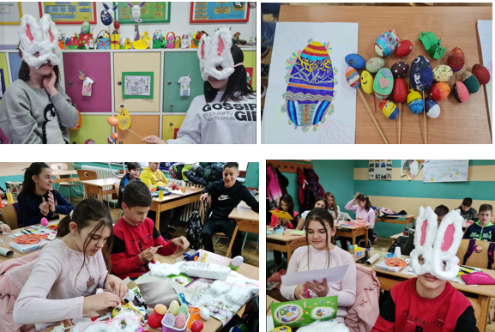

Христос Васкрсе

Наши вредни и талентовани ученици четвртог разреда су за своје најмлађе другаре и своје родитеље припремили Ускршњу приредбу. Уживали смо.

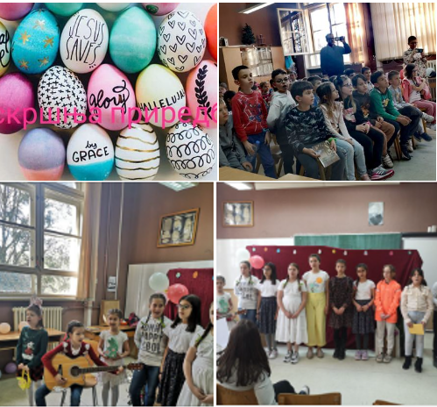

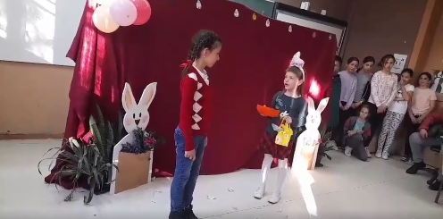
МАЈ 2022. ГОДИНЕ

Желим да постанем

„Изабери посао који волиш и нећеш морати радити ни дана у животу.” Конфучије. Ученици петог (V1 и V4) разреда су на часу немачког језика пројектом “посао снова” поделили са нама шта би они желели да постану.

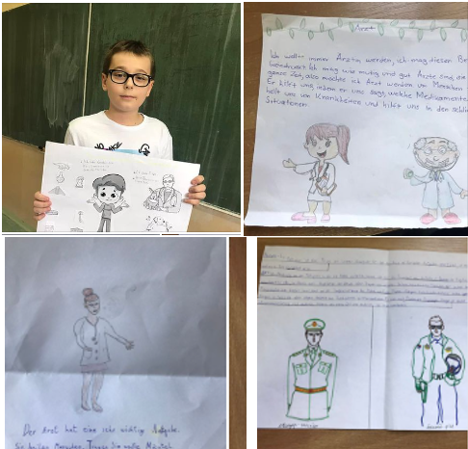

Међународни дан физичке активности
На Међународни дан физичке активности, 10. маја, екипа физијатара Клиничког центра у Нишу, посетила је нашу школу и одржала интерактивну трибину ''Покрет је здравље''. Трибини су присуствовали ученици од првог до осмог разреда, као и представници предшколских група, наставници и родитељи. Након презентације о последицама недовољне физичке активности код младих и деформитетима које настају, уследила је и практична демонстрација - преглед кичме и табана многобројним заинтересованим ученицима.

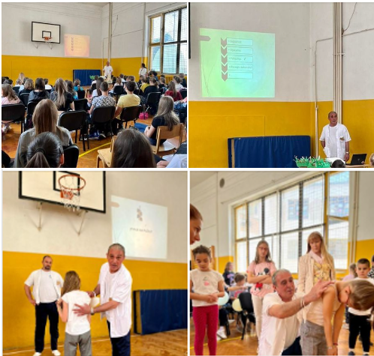

Крос
Крос ''Кроз Србију'' одржао се данас, 13. маја и у нашој школи. Учествовали су сви ученици - од најмлађих (предшколске групе) до ученика осмог разреда.

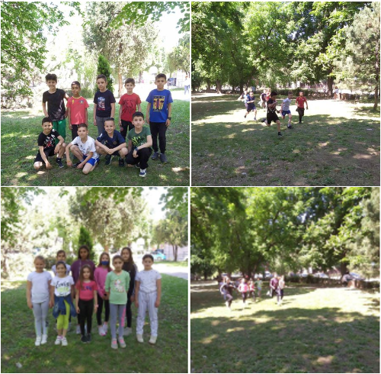
Међуодељенски турнир у одбојци
Данас је у нашој школи одржан међуодељењски турнир у одбојци. Учествовали су ученици осмог разреда. Екипе су биле мешовите а победу је однело одељење VIII-4. Похвале за учеснике и све ученике осмог разреда. Спортски поздрав до нових победа!

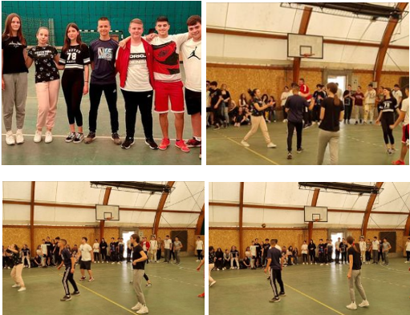

Футсал
Ученици 4. разреда наше школе су учествовали у спортским такмичењима које је организовало Учитељско друштво. Дечаци су играли футсал (12. и 13.5) а девојчице између две ватре (19.5). Били смо трећи у својим групама и постигли одличан резултат. Пласмани на окружно такмичење су нам измакли за длаку.

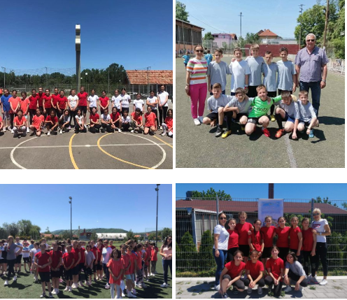

У сусрет плавој недељи
Поводом акције "У сусрет плавој недељи", светска недеља особа са аутизмом, ученици одељења IV-4 посетили су специјалну школу "Бубањ". Заједно са другарима имали смо радионице, спортске активности, дружење уз песму и игру. Подсетили смо све да су и ова деца део друштва, да их има све више и треба их укључити у школовање и спремити за даљи живот.

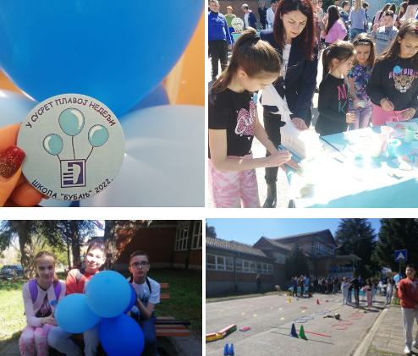

Прва помоћ
Наша екипа прве помоћи освојила је прво место на Окружном такмичењу и пласирала се на Републичко такмичење. Честитамо!

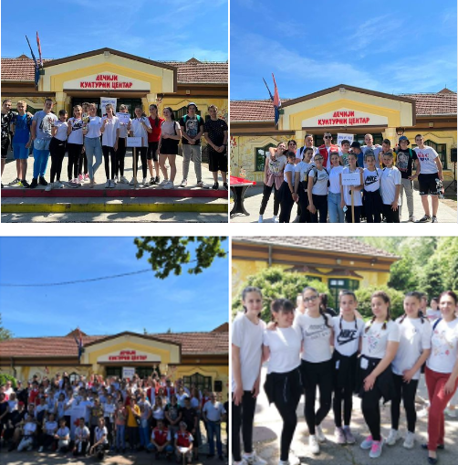
Истраживачком станицом „Јелашница“
У сарадњи са Истраживачком станицом - Јелашница , ученици одељења 6/1 посетили су са наставницом биологије резерват природе Јелашничка Клисура где су упознали биодиверзитет и ендемицну врсту Рамонду.

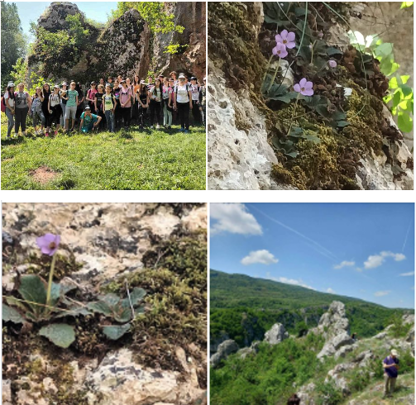

Здраве навике
Веомаје битно од малена усвајати здраве навике. Поред редовног учења у школи сматрамо да је неопходно посветити се и примеримакоји утичу на развијање здравих навика код ученика. Тим поводом смо са ученицима трећег разреда организовали радионицу где су кроз игру и учење ученици схватили и усвојили значај развијања здравих навика.

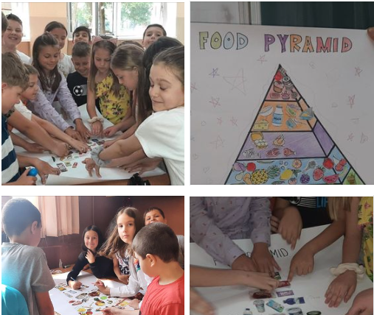
Годишњица Чегарске битке

Ученици наше школе, Сара Живић, Ива Видаковић, Митар Петровић и Александар Веселиновић, у пратњи наставника историје Владимира Филиповића, присуствовали су данас обележавању годишњице одржавања Чегарске битке. Ова значајна битка Првог српског устанка одиграла се на данашњи дан, 31. маја 1809. године, а од глава страдалих српских војника, Османске власти подигле су Ћеле-кулу, споменик који нас и данас, два века касније, подсећа којом ценом су наши преци плаћали слободу.

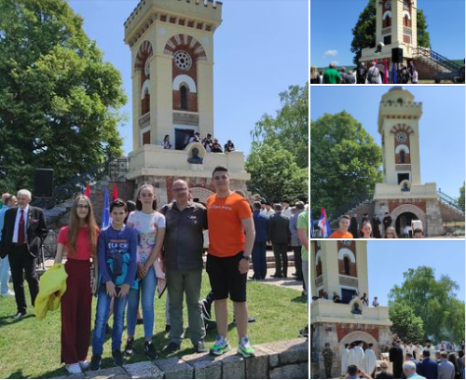

ЈУН 2022. ГОДИНЕ
“Сусрет култура”
Како би унапредили мултикултуралну климу у школи, ученици нишке Основне школе “Краљ Петар Први” одрадили су подкасте под називом “Сусрет култура” са титлом на ромски језик. Једна од тема била је образовање у време короне, а кажу да на тај начин негују традицију и културу Рома. Учествовали су ђаци од петог до осмог разреда. За писање сценарија била је задужена наставница српског језика Моника Мировић, док је титл на ромски језик одрадила педагошка асистенткиња Сандра Меметовић. Ученици су снимали и монтирали целокупан материјал, заједно са наставником Иваном Стефановићем, а у планирању је помогла и школска психолошкиња Милена Коцић. Акцију су реализовали у сарадњи са Удружењем “Неџус” из Врања. Наставница математике Татјана Радисављевић, која је такође учествовала у планирању, каже да је изради подкаста претходио низ ученичких радионица.Неке од тема биле су образовање у доба пандемије, богатство различитости и једнаке шансе за образовање. Подкасти су приказани ученицима петог и шестог разреда, а планира се да се представе и старијим основцима, као и да се одрже дискусије о томе.

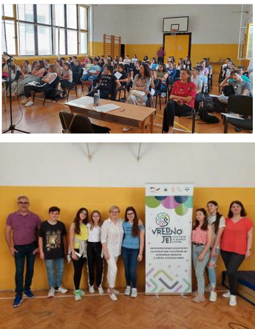
Дан школе
У овој недељи, тачније 2. јуна, прослављамо Дан школе. Ученици другог разреда у матичној школи и издвојеном одељењу су низом активности обележили овај школски празник. На ЧОС-у су разговарали о краљу Петру и школи, о неким најуспешнијим ђацима наше школе. Учили су основне биографске податке о краљу Петру, песму коју је написала њихова другарица, такмичили се у знању. На крају, у Паси Пољани је одржан квиз ''Покажи шта знаш о школи'' где су учествовале четири екипе - представници сваког одељења другог разреда. Ученици су добили захвалнице.
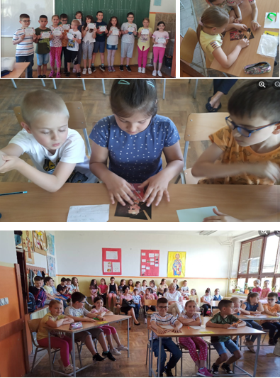

Читалићи - кликераши
Ова школска година је била посебно успешна за читалиће Кликераше, Креативце и Дигиталне читалиће из наше школе - чак 49 похваљених такмичара (републички ниво). Посебно издвајамо награђене ученике: Креативци - 3. место Софија Стојановић II3, 3. место - Настија Сибиновић IV4. 3. Кликераши - 3. место Хана Ђорђевић IV4, Дигитални читалићи - 3. место Матија Миленковић, Лазар Златановић, Александар Николић, Алекса Дичић,Коста Делија (ученици V2) и још једно 3. место- Анђела Стојановић, Наталија Ћирић, Јана Ђорђевић, Ива Станковић и Ленка Илковски (ученице VI1). Ученици су 28. маја уживали у дружењу са писцима, обишли штандове испред Дома културе у Алексинцу, гледали филм изненађења ''Лето кад сам научила да летим''. Све у свему, једно незаборавно дружење за наше вредне читалиће.

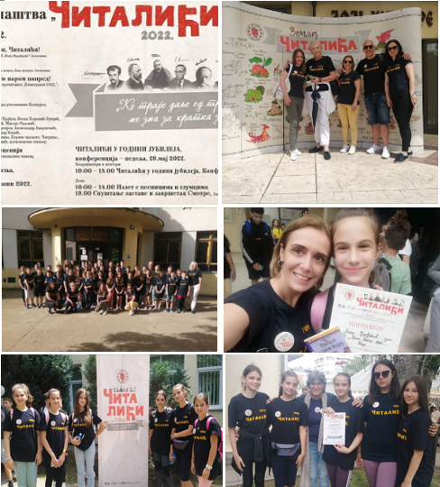

Посета Народног музеја

Гости Народног музеја у Нишу 3. јуна, били су ученици II3 и II2 одељења. На пут кроз сталну археолошку поставку и живот у античком Наисусу повели су их кустоси Жељко и Ивана. Ученици су уживали у причи кустоса као и у изложби.

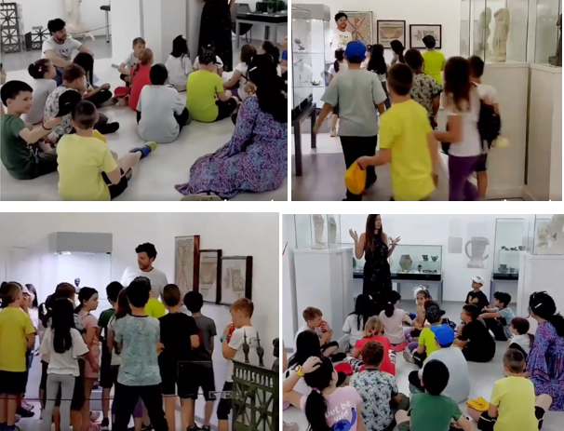

Папирне ракете
Ученици трећег разреда издвојеног одељења у Паси Пољани су на часу енглеског језика 7. јуна 2022. радили на мини пројекту- израда и описивање папирних ракета.

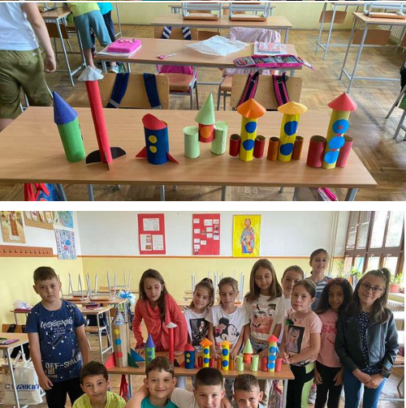
Мали Пјер изложба радова
Изложба радова ученика наше школе који су прошли окружно такмичење за најбољу карикатуру ,, Мали Пјер" отворена је у Регионалном центру. Изложби су присуствовали сви ученици чији су радови били заступљени као и наставници ликовне културе.

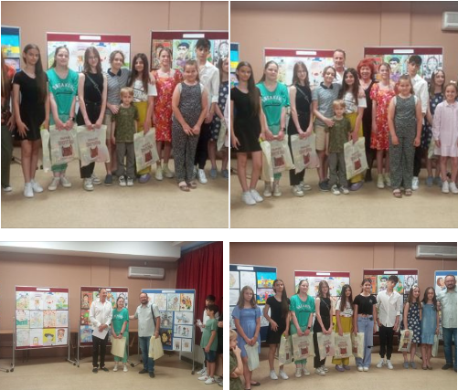

Палилулско вече
У оквиру обележавања Палилуске вечери, у петак, 3.6.2022. године, одржало се такмичење у кликерима. На њему су учествовали ученици наше школе. Сви такмичари добили су симболичну награду, а три првопласирана ученика пехаре.

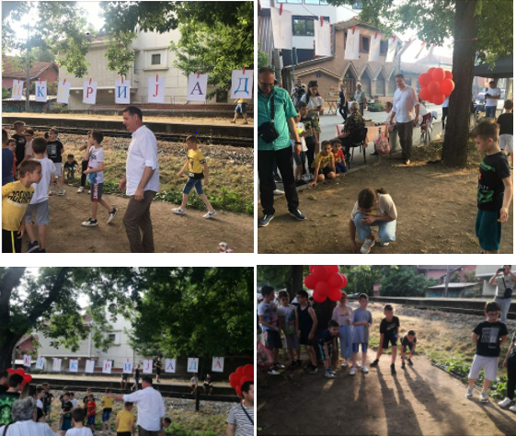

Крај једне генерације
За крај основног образовања осмаци су заједно са својим разредним стрешинама последњег дана у школи снимили филм о својој генерацији. Филм је садржао и поруке разредних стрешина. Приказан је на другарској вечери осмака. Децо срећно вам било!

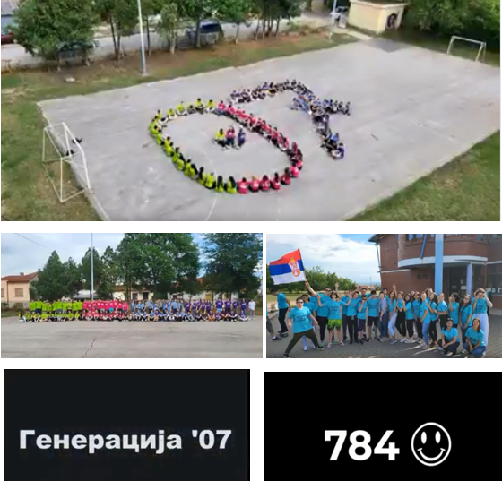

Читалачки клуб
Последње наставне недеље ученици Издвојеног одељења у Паси Пољани организовали су изложбу радова насталих у оквиру секције Читалачки клуб.
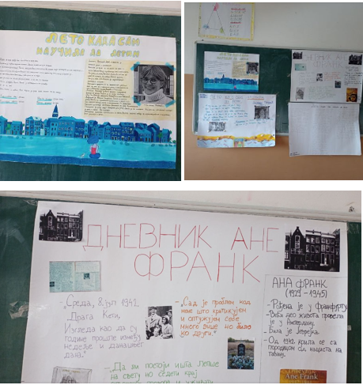
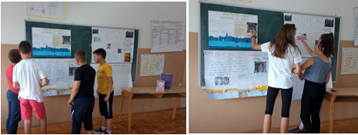

Приредба верске наставе
Завршна приредба Верске наставе првака, четвртака и седмака. Пуно хвала родитељима на издвојеном времену и сарадњи.

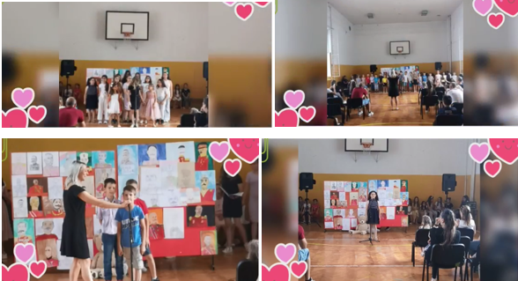
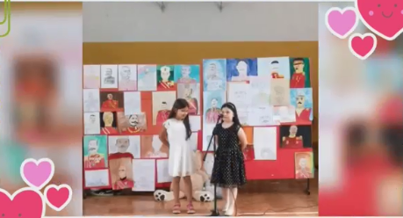
Иконописачка секција
Ученици старијих разреда су у сарадњи са вероучитељицом и наставницомликовне културе израђивали на секцији иконе. Уживање је билообострано, а радови ученика све говоре.

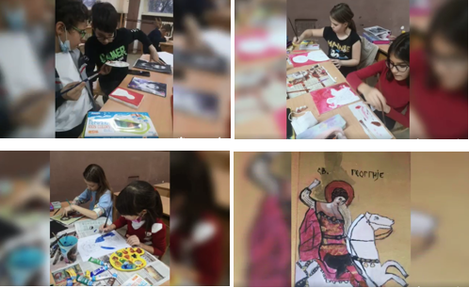
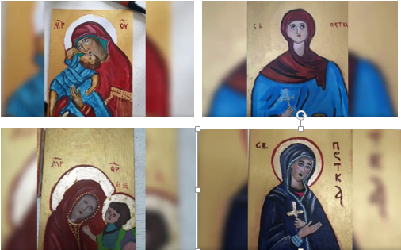

Најуспешнији ученици у школској 2021/22. години
Додела посебних диплома
Презиме и име | Предмет
Алекса Мицић 8-1 | Математика
Богдан Земић 8-1 | Ликовна култура
Марта Димитријевић 8-1 | Енглески језик
Огњен Мићић 8-1 | Ликовна култура
Ива Живковић 8-1 | Ликовна култура
Јана Илић 8-1 | Физичко васпитање
Лена Марјановић 8-1 | Ликовна култура
Страхиња Рајковић 8-1 | Ликовна култура
Анастасија Богићевић 8-2 | Математика, Српски језик
Лара Грујић 8-2 | Српски језик, Математика, Ликовна култура
Михаел Петровић 8-2 | Математика, Физичко васпитање
Урош Милошевић 8-2 | Ликовна култура
Нађа Станковић 8-3 | Ликовна култура
Анастасија Милосављевић 8-3 | Географија
Сара Коцић 8-3 | Ликовна култура
Софија Милкић 8-3 | Физичко васпитање
Вања Стошић 8-4 | Математика
Анђелија Николић 8-4 | Српски језик, Енглески језик, Математика
Анђела Крстић 8-4 | Српски језик, Математика
Анђелија Тошић 8-4 | Енглески језик, Математика, Историја
Петра Линкић 8-4 | Математика, Енглески језик
Марта Јовановић 8-4 | Српски језик, Математика
Лана Николић 8-4 | Математика
Филип Здравковић 8-4 | Математика, Историја
Невена Милојковић 8-4 | Физичко васпитање
Магдалена Жугић 8-4 | Енглески језик, Ликовна култура
Милена Стојановић 8-4 | Ликовна култура
Андреа Стојановић 8-4 | Ликовна култура
Андрија Младеновић 8-4 | Физичко васпитање
Сара Живић 8-5 | Историја, Географија, Математика, Физика, Хемија, ТИТ
Јања Јовановић 8-5 | Физичко васпитање, Верска настава
Сташа Стојановић 8-5 | Физичко васпитање
Тина Тодоровић 8-5 | Физичко васпитање
Ена Тасић 8-5 | Ликовна култура

Додела Вукових диплома
Презиме и име ученика | одељење
Алекса Мицић | 8-1
Богдан Земић | 8-1
Марта Димитријевић | 8-1
Огњен Мићић | 8-1
Ива Живковић | 8-1
Јана Илић | 8-1
Анастасија Богићевић | 8-2
Лара Грујић | 8-2
Михаел Петровић | 8-2
Урош Милошевић | 8-2
Нађа Станковић | 8-3
Анастасија Милосављевић | 8-3
Вања Стошић | 8-4
Анђелија Николић | 8-4
Анђела Крстић | 8-4
Анђелија Тошић | 8-4
Петра Линкић | 8-4
Марта Јовановић | 8-4
Лана Николић | 8-4
Филип Здравковић | 8-4
Невена Милојковић | 8-4
Сара Живић | 8-5
Јања Јовановић | 8-5
Сташа Стојановић | 8-5
Тина Тодоровић | 8-5

Ђак генерације и спортиста генерације

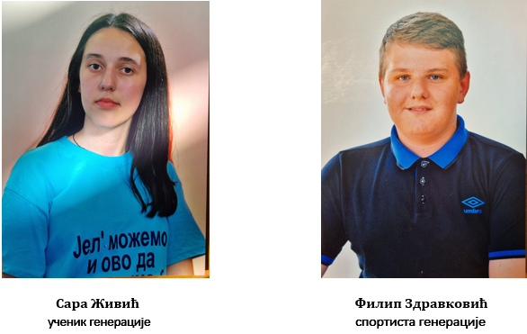

Постигнути успех ученика осмог разреда на завршном испиту

Поређење школе са другим школама у Нишу из српског језика, математиике и комбинованиг теста

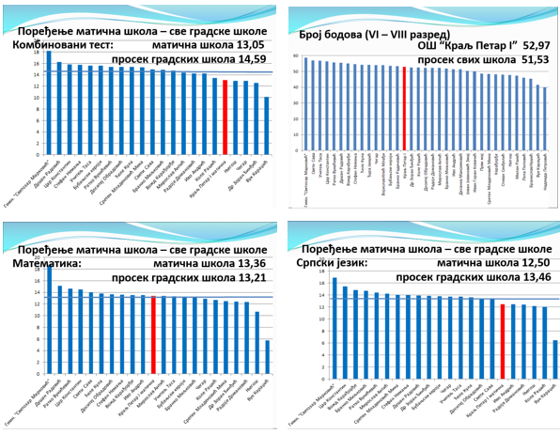

Летопис уредила
библиотекар школе, Марија Митић

